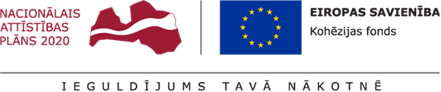

APSTIPRINĀTS
Ventspils brīvostas pārvaldes
2021.gada 8.janvāra
Iepirkumu komisijas sēdē

ATKLĀTA IEPIRKUMA

“Tehniskās apsardzes pakalpojuma nodrošināšana un ugunsdrošības sistēmu apkalpošana Ventspils brīvostas pārvaldes ēkās”

ar identifikācijas
Nr. VBOP 2020/112

NOLIKUMA GROZĪJUMI Nr.1

Ventspils, 2021.gads

- Izteikt nolikuma 4.pielikumu “Piedāvātās līgumcenas atšifrējums visiem objektiem” jaunā redakcijā, kas pievienots šiem grozījumiem.

